**Úvodní týmová prezentace**

# **Obsah**

Obsah

Obsah 2

Představení týmu 3

**Název týmu:** 3

**Členové týmu:** 3

Charakteristika implementační platformy 4

Průběžné výsledky 5

Dotazy? 9

# **Představení týmu**

## **Název týmu:**



## **Členové týmu:**

* **Mottl Daniel** – Product Owner
* **Dvořák Tomáš** – Scrum Master
* **Hák Marek** – Team Member
* **Neuwirth Matěj** – Team Member
* **Prokop** „*Dveře“* **Michal** – Team Member

# **Charakteristika implementační platformy**

* Následuje 2minutový Danův freestyle, doplněný Markovými poznámkami

# **Průběžné výsledky**

1. 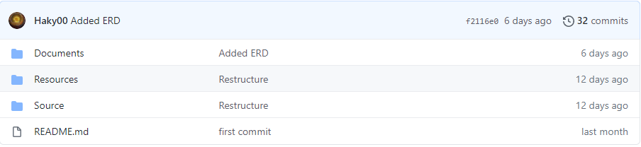**GitHub**

* 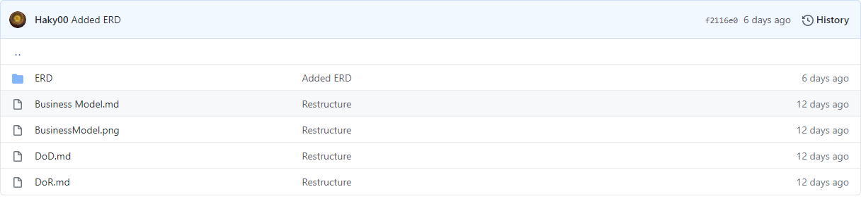**Documents** – slouží k uchování potřebných dokumentů, jako například jsou Business Model, DoD, DoR a v budoucnu očekáváme mnohé další dokumenty
* **Resources** – slouží k uchování obrázků a jiných nezbytně potřebných zdrojů

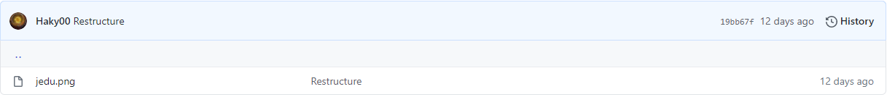

* **Sources** – slouží k uchování zdrojových kódů

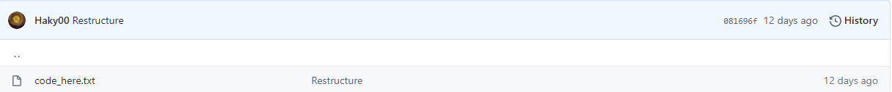

1. **ScrumDesk**

* 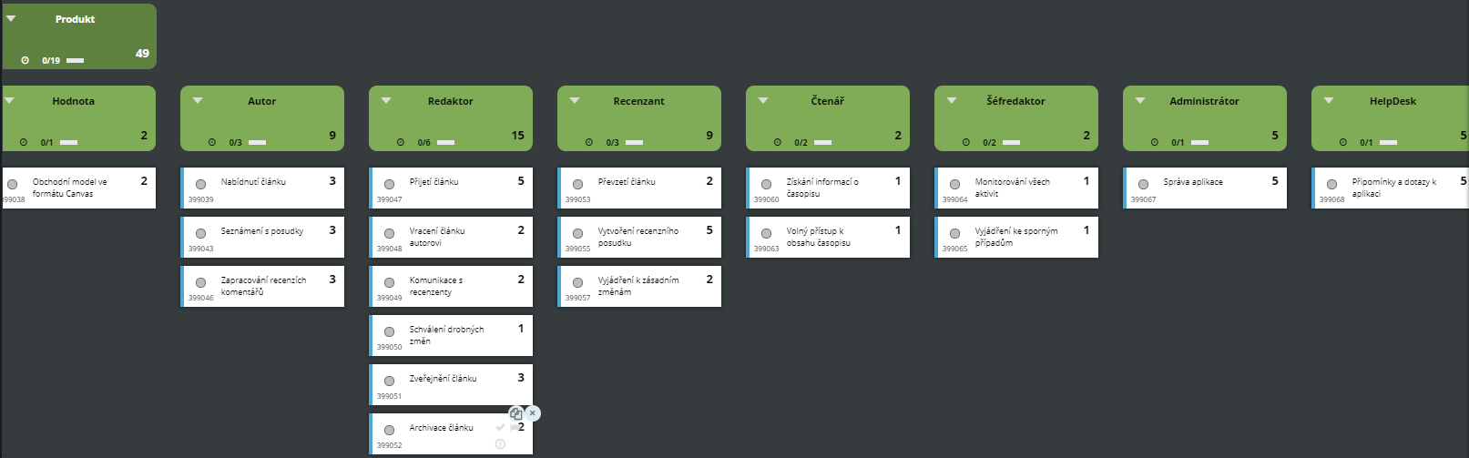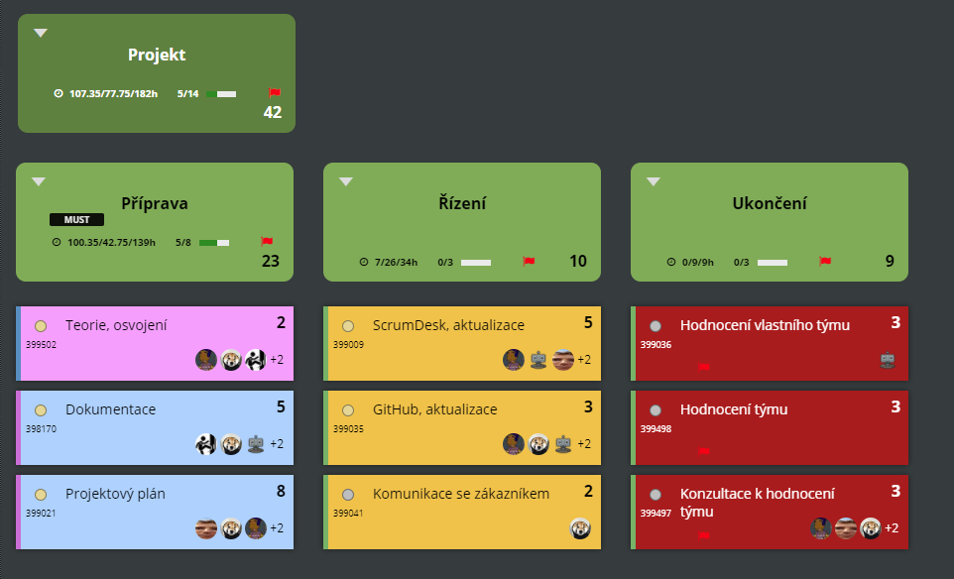**Story map:**
* 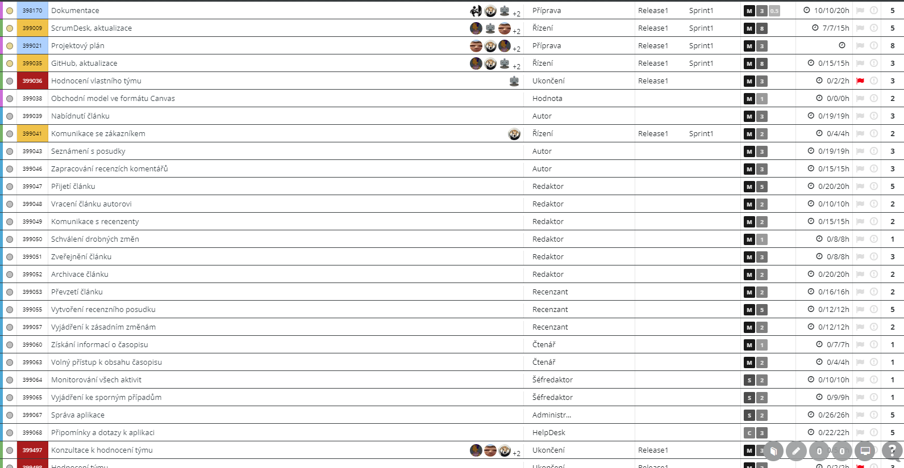**Backlog** – ukázka backlogu (pro druhou část ještě nemáme rozdělené práce)
* 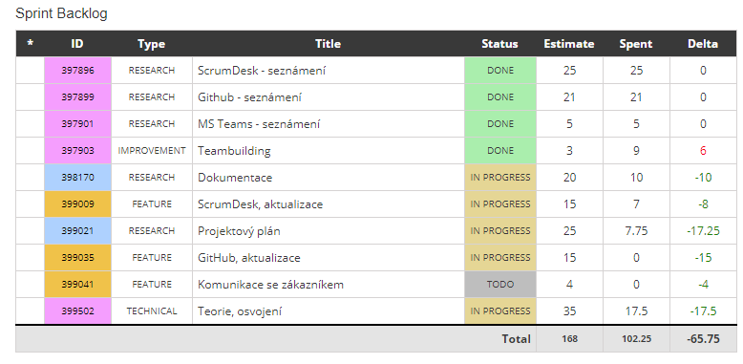**Sprint 1**
* **Sprint 2 & Sprint 3** – in progress

1. **MS Teams**

* Pomocí MS Teams uskutečňujeme „pravidelné“ schůzky, na kterých probíráme, co jsme vše udělali
* Schůzky probíhají 2-3 za týden

1. **Celkový projekt**

* Tož tu bude ukázka, co máme

// Poznámka pro Dana, tu máš otázky, který potom řekni

4) Poznatky týkající se:

a. Práce s týmovými nástroji – **žádné**

b. Týmové spolupráce – **skvělá**

5) Retrospektiva:

a. S čím jste spokojeni – **se vším jsme užasní**

b. Co chcete vylepšit – **vůbec nic**

# **Dotazy?**